**Protótipo**

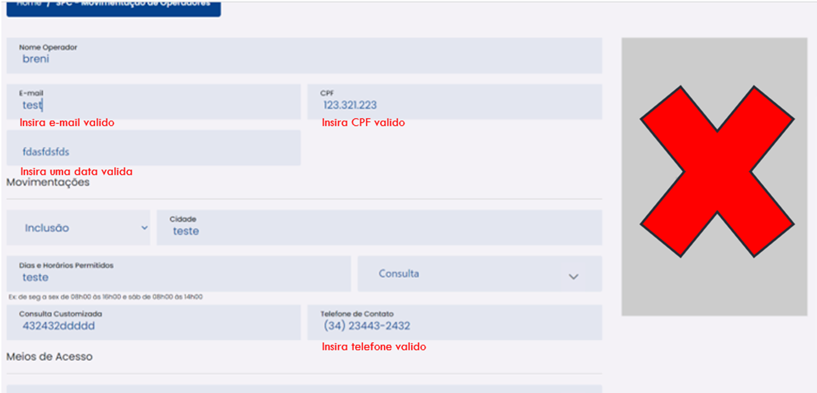

- Quando não tiver publicidade, não mostrar o card.

- Validador de e-mail em tempo real.

- Máscara de data, e permitir apenas caracteres numéricos.

- Máscara de número telefone com validador do “9”.

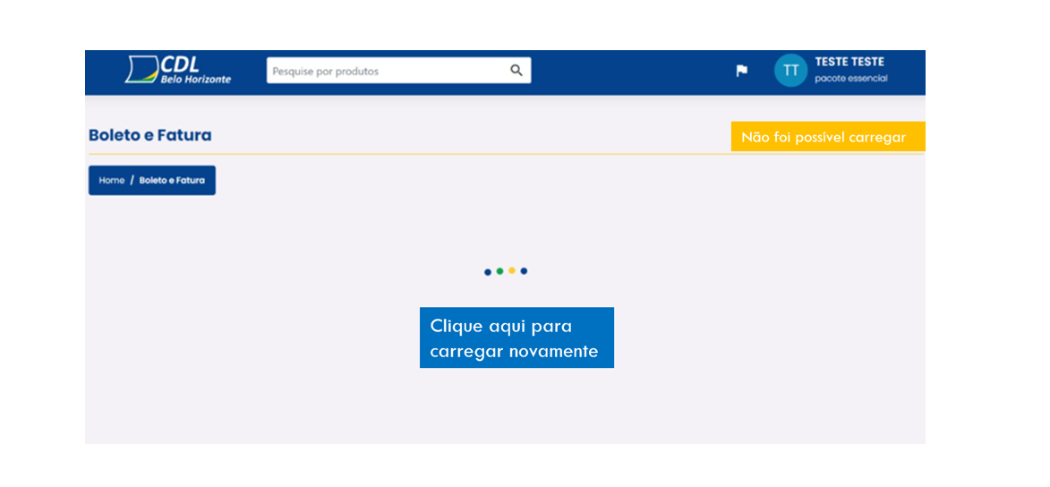

- Lentidão no acesso: Um dos principais sinais de baixa otimização de carregamento. Na internet, ninguém quer esperar muito para uma página abrir. Se demorar, a pessoa já desiste da visita e vai para outra aba do navegador. Os motivos para um carregamento lento podem estar principalmente nos códigos do site, no peso das imagens e na qualidade da hospedagem



- Imagens de erro e de sucesso desproporcionais e com tamanho exagerado.

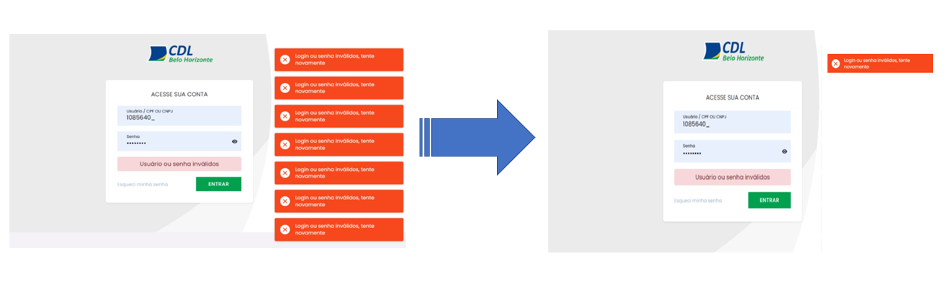- Em versão mobile, as mensagens chegam a ocupar metade da tela

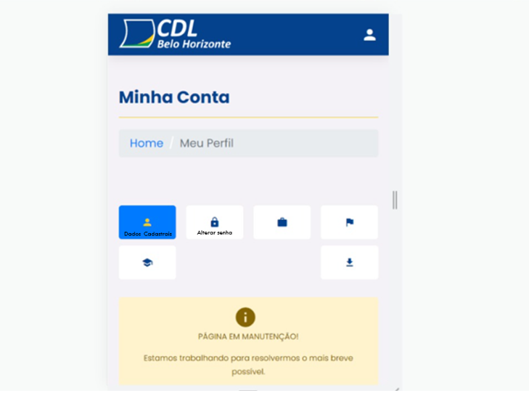

- Pagina em manutenção.

- Itens em formatos pequenos.

- Itens desorganizados.

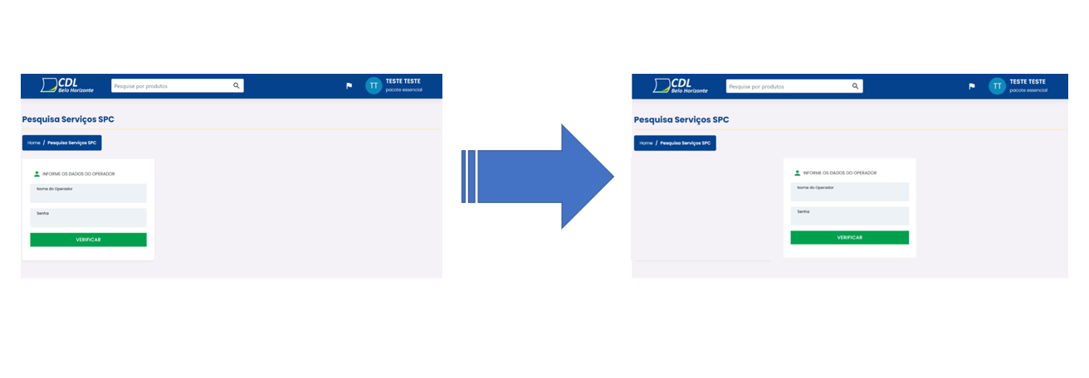- É necessário centralizar os componentes.